Obnovili jsme tradici!
Pouť na Lipany, Český Brod, 23.5.2015
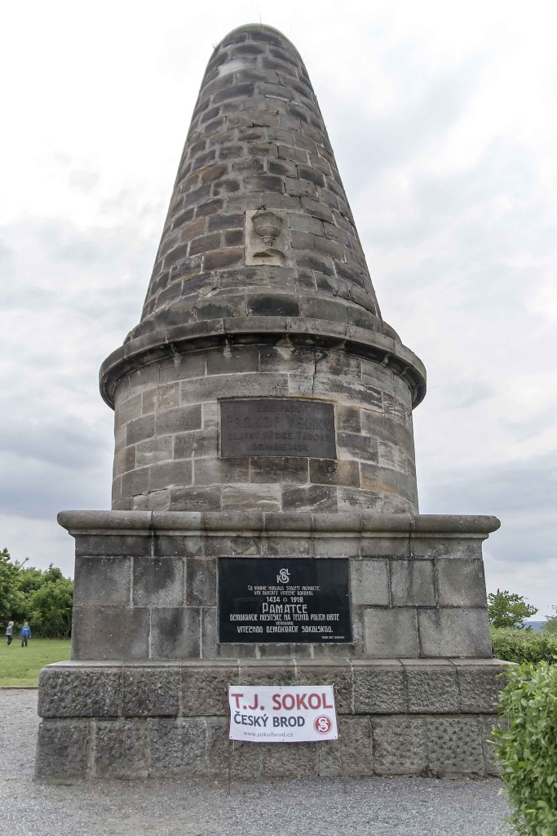
Celé to začalo celkem nevinně… To když se čistě náhodou potkal na schodišti před sokolovnou jeden od skautů a jeden od sokolů. A na třetím schodu během cca deseti minut a) zjistili, co je u toho druhého za novinky, b) zajásali, že se ruší plánovaná Bambiriáda a tudíž, že bude volný víkend a za c) jim došlo, že je škoda ho nevyužít k nějaké jiné akci. A tak se za d) dohodli, že společně uspořádají turistickou novodobou „Pouť na Lipany“, kterou zde jako akci tradiční pořádali sokolové za 1. republiky a dokonce i za Rakouska-Uherska.
Byl to pro nás vstup na poměrně nejistou půdu, i když v první chvíli samozřejmě „výborný nápad!“ Sokol podobnou akci dlouhá léta nepořádal a navíc počasí ještě dva dny před pochodem svádělo k myšlence, že pořadatelé budou vůči eventuálním účastníkům v silné přesilovce.
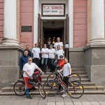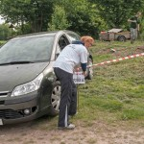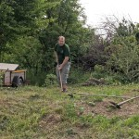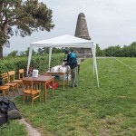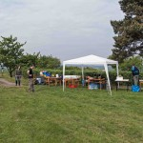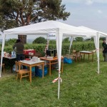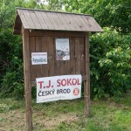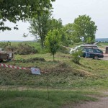
Počasí se k nám ale zachovalo více než příznivě a tak jsme ráno naložili vše do aut, v sokolovně zprovoznili start pochodu a vyrazili na trasu. Další zastávkou byly Kšely, kde jsme měli kontrolní stanoviště a kde se sbíhaly všechny naše tři vytýčené trasy pro pěší i cyklisty. Cílem byla lipanská mohyla, kam se přesunula většina z nás. Stavělo se občerstvení, stánek s propagačními předměty, stanoviště střelby z airsoftových pušek a luků, tunelová prolézačka, místo zatloukání hřebíků a ukrývaly se pod zem historické mince, které pak pomocí minohledaček hledali děti i dospělí. A také se připravovalo ohniště pro opékání buřtů a instalovala malá výstavka historických fotografií o tom, jak naši sokolští předkové kdysi na Lipany chodívali…
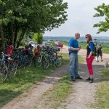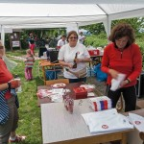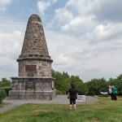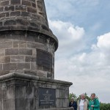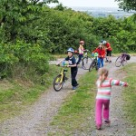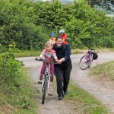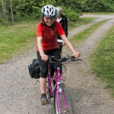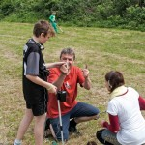
Vzhledem k předchozímu špatnému počasí a prvnímu pokusu o novou akci jsme ve velkou účast moc nedoufali. Ale když nám ze sokolovny bylo oznámeno, že je na trase již 90 účastníků a ještě to nejsou všichni, věděli jsme, že jsme právě obnovili tradici… A pak už se začali objevovat první cyklisté a po nich i pěšáci.
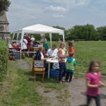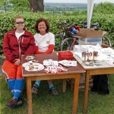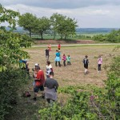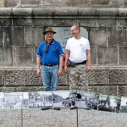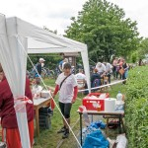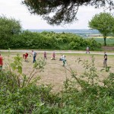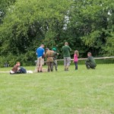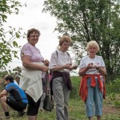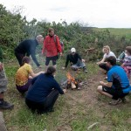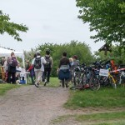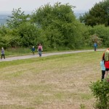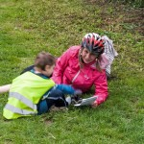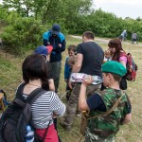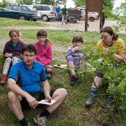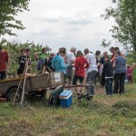
V cíli se vyměňovaly orazítkované a vyplněné Poukazy na buřta za ten skutečný, opékalo se, střílelo, prolézalo, zatloukalo i hledalo a k tomu všemu se ještě koukalo na létající letadýlka, prohlíželo se, popíjelo a povídalo. A pak ještě chvíli povídal u mohyly náčelník, který přítomné seznámil s tím, jak to vlastně s mohylou a tehdejšími Poutěmi na Lipany bývalo za starých časů.
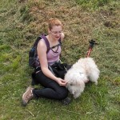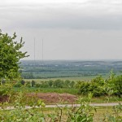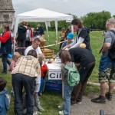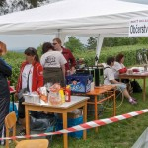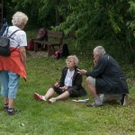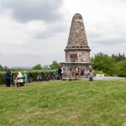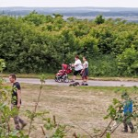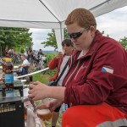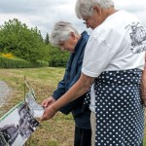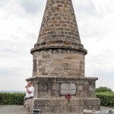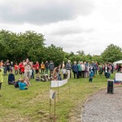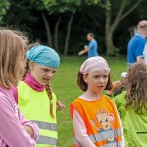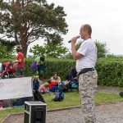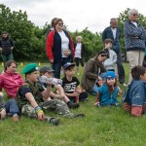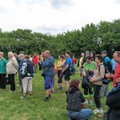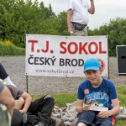
Po půl třetí odvezl zpět do Brodu část účastníků přistavený autobus a část se statečně vydala pěšky či na kole na zpáteční cestu. Celá velmi pohodová akce byla ukončena v 15 hodin. Pokud sečteme startující z českobrodské sokolovny, přidáme ty, kteří se přidali až od kontrolního stanoviště a pořadatelskou partu, dostaneme se k číslu 150 (!) účastníků! Což považujeme na první ročník a fakt, že se v Brodě a jeho okolí konalo v tento den několik dalších akcí pro veřejnost, za opravdu velký úspěch.
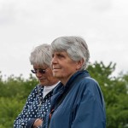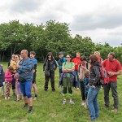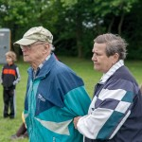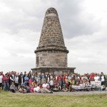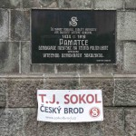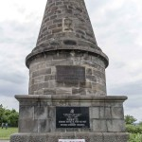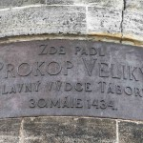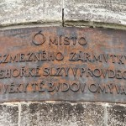
A za něj děkujeme v první řadě českobrodskému 14. junáckému středisku Psohlavců, kteří se opravdu velkou měrou zasloužili o poutavý a pohodový průběh akce a také panu starostovi obce Vitice panu Urbancovi, který nám svým vstřícným přístupem umožnil tuto akci u mohyly zrealizovat. A samozřejmě stejné díky i našim členům, kteří s akcí pomohli. A těšíme se na Lipany zase za rok…
Jaroslav Petrásek

